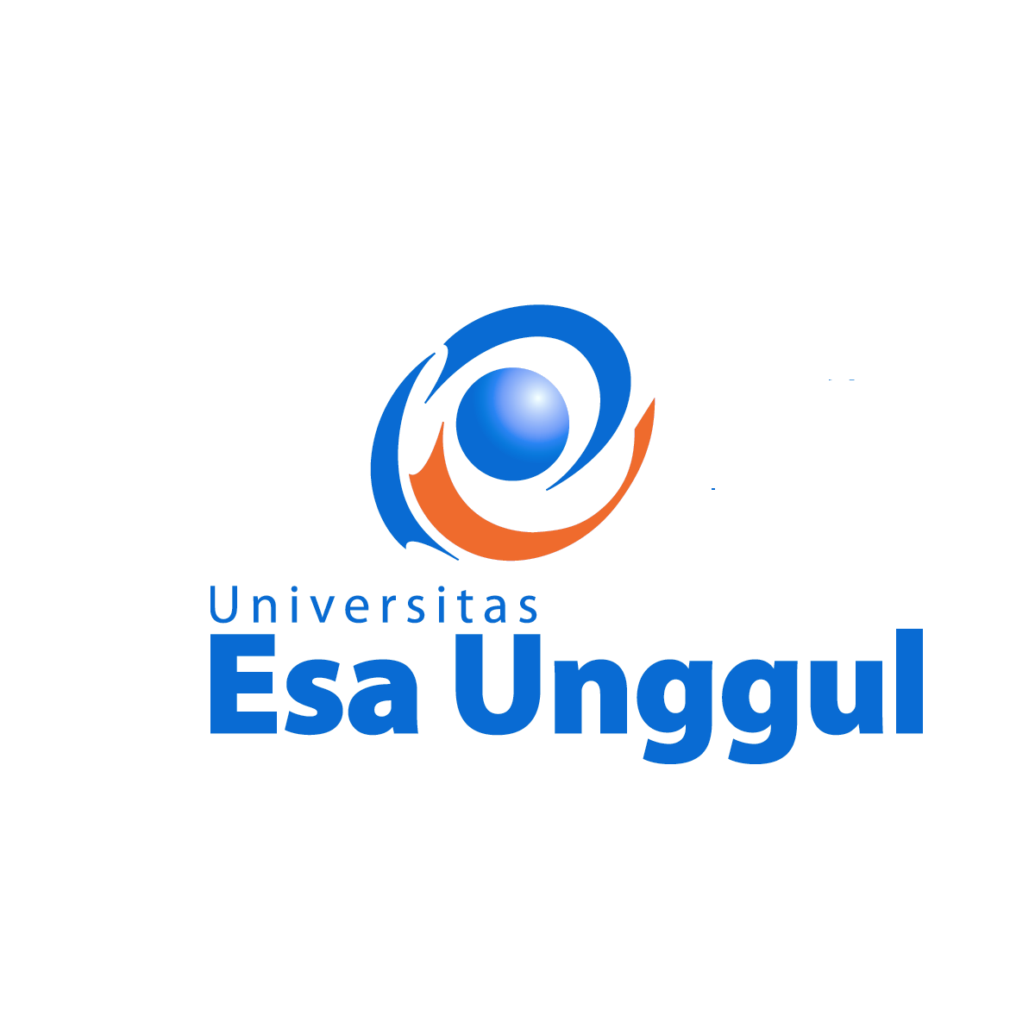

**MODUL CREATIVE DESIGN**

**(MCM 301)**

**MODUL 2**

**KREATIF DALAM DESAIN**

**DISUSUN OLEH**

**IKBAL RACHMAT, MT**

**UNIVERSITAS ESA UNGGUL**

**2018**

**KREATIF DALAM DESAIN**

**A. Pendahuluan**

Desain adalah dunia yang unik, karena dilihat dari keberadaannya yang bertopang pada disiplin ilmu lain yang berbeda tetapi menyatu dalam desain. Desain hadir diantara seni dan teknologi, dua disiplin ilmu yang berkarakteristik beda tetapi dipertemukan dan menjadi harmoni dalam desain. Keberadaan inilah yang menjadikan desain menuntut kemampuan yang sinergi dari dua bidang yang berbeda tersebut, sehingga sistem pembelajarannyapun tertuntut berbeda.

Eksistensi dunia desain menuntut sistem pembelajaran dan cara kerja yang berbeda dengan bidang yang lain dalam pengembangannya. Dunia akademisi sebagai pihak yang bertanggungjawab dalam hal sistem dan proses pembelajaran formal dituntut segera menemukan sistem dan format pembelajaran yang sesuai untuk diberlakukan dalamproses belajar desain.

Ada berbagai model pendekatan pembelajaran desain yang telah dirumuskan dan dapat diterapkan dalam proses pembelajaran desain. Semua pendekatan dan metode pelatihan berpikir tersebut ditujukan untuk memaksimalkan kreativitas dalam memecahkan masalah perancangan. Salah satu diantaranya adalah berpikir lateral, sebuah metode berpikir yang sangat erat hubungannya dengan kreativitas.

Kreatif desain pada hakikatnya mempunyai dua tujuan yang saling berhubungan. Pertama, menyampaikan sebuah pesan ke audiens melalui media. Kedua, menciptakan desain yang menyenangkan sebagai penyempurna sebuah pesan. Dalam sebuah event organizer, bagian kreatif desain mempunyai peranan yang penting dalam langkah awal untuk menggaet sponsor dan tersampaikannya sebuah pesan tentang event yang akan dilaksanakan.

Pembahasan berpikir lateral dalam perspektif pembelajaran desain bisa dipahami sebagai sebuah usaha untuk memperkaya pendekatan dan metode berpikir yang bisa diterapkan untuk proses pembelajaran desain. Untuk memahami hal tersebut diperlukan pemahaman awal tentang desain melalui refleksi antara seni dan teknologi, berikutnya perlu memahami bahwa kreativitas adalah bagian dari fokus pembelajaran desain. Baru kemudian memahami kedekatan hubungan antara berpikir lateral dengan kreativitas, sehingga berpikir lateral sebagai meetode berpikir yang dapat dipakai dalam usaha pengembangan kreativitas juga terpahami. Bahasan terakhir adalah sebuah metode ajarbelajar desain di studio yang menerapkan berpikir lateral dalam proses memaksimalkan kreativitas.

**B. Kompetensi Dasar**

Mengetahui cara berfikir dalam desain, berfikir kreatif, pemahaman definisi desain, desain kreatif dan contoh desain kreatif.

**C. Kemampuan Akhir yang Diharapkan**

1. Mahasiswa dapat menjelaskan cara berfikir dalam desain, dengan urutan berupa tahapan dan langkah-langkahnya
2. Mahasiswa dapat menguraikan berfikir kreatif.
3. Mahasiswa dapat menjelaskan tentang pemahaman definisi desain.
4. Mahasiswa dapat menjelaskan desain kreatif.
5. Mahasiswa diberikan pengkayaan contoh desain kreatif dalam bentuk 2D agar dapat memiliki gambaran desain kreatif.

**D. Kegiatan Belajar 2**

**BERPIKIR DALAM DESAIN**

Siklus desain: bermula dari permasalahan, tumbuhnya kebutuhan, pemecahan desain, proses produksi, pasar, dipergunakan oleh masyarakat konsumen, kembali menjadi permasalahan baru, dan seterusnya berputar.

**KEBUTUHAN DESAIN**

**PERMASALAHN KEHIDUPAN SOSIAL**

**PEMECAHAN DESAIN**

**PEMECAHAN DESAIN**

**DISERAP**

**PASAR**

**MASYARAKAT/**

**KONSUMEN**

Desain adalah pengorganisasian elemen-elemen dengan menggunakan suatu kaidah tertentu sehingga tercipta sebuah kesatuan karya seni yang indah. Selain elemen-elemen desain, seorang kreatif desain juga harus mempertimbangkan kaidah-kaidah atau tata nilai desain untuk menciptakan sebuah karya :

1. **Kesatuan (unity)** Kualitas hubungan antara elemen desain yang membentuk kesatuan yang dapat dipisahkan lagi kedalam komponen penyusun perwujudan.
2. **Keseimbangan (balance)** Kualitas antara hubungan dengan elemen desain yang membangun keseimbangan kekuatan dari kesan tarikan, tolakan, gaya berat dan tarikan.
3. **keselarasan (harmony)** Kualitas hubungan antar elemen yang membentuk sinergi/ hubungan yang saling mendukung, terpadu dan selaras. Adapun unsur-unsur keselarasan adalah :
4. **Nada (tone)** Karakter elemen desain akan menimbulkan tingkat perbedaan kekuatan dan perhatian, namun harus terpadu dan selaras.
5. **Irama (rhytm)** Keteraturan pengulangan kreatif desain
6. **Pergerakan (movement)** Kesan gerak dari gambar yang pada dasarnya statis akan memberi kesan hidup.
7. **Penonjolan (emphasis)** Sebuah karya seni harus memiliki ciri khas yang unik dan dapat membentuk sebuah pusat perhatian.
8. **Kesederhanaan (simplicity)** Pertimbangan terhadap daya guna suatu elemen desain dalam membangun nilai estetika, sehingga tidak terkesan kacau.
9. **Kejujuran (honesty)** Orisinilitas merupakan nilai utama dari sebuah karya seni.

Dalam dunia desain seorang kreatif desain mempunyai hubungan yang sangat erat dengan media komunikasi grafis karena media yang digunakan oleh seorang kreatif desain dalam menyampaikan pesan atau informasi kepada publik dengan :

1. Media cetak (*printed material*)
2. Media luar ruangan (*outdoor*)
3. Media elektronik (*electronic*)
4. Tempat pajang (*display*)
5. barang-barang kenangan (*special offer*)

Seorang kreatif desain dituntut untuk memiliki kemampuan untuk memadukan antara unsur yang satu dengan unsur yang lain sehingga menghasilkan satu kesatuan visualisasi yang menarik, komunikatif dan sugestif. Untuk itu seorang kreatif desain harus memahami dan mengerti apa saja unsur-unsur yang terdapat dalam sebuah komunikasi grafis, antara lain :

1. **Teks (tulisan**) Adapun teks terdiri dari beberapa bagian yaitu :
2. **Judul,** merupakan bagian terpenting dari teks yang menarik perhatian dan merupakan hal yang pertama kali dibaca.
3. **Subjudul,** merupakan lanjutan keterangan dari judul yang menjelaskan makna atau arti dari pada judul dan umumnya lebih panjang dari judulnya.
4. **Naskah/bodycopy,** adalah kalimat yang menerangkan lebih rinci tentang isi pesan yang ingin disampaikan, berfungsi mengarahkan pembaca dalam mengambil sikap, berfikir, dan bertindak lebih lanjut.
5. **Logo,** Merupakan sebuah tanda pengenal yang tetap dari sebuah perusahaan atau institusi atau sebuah produk, yang dibuat secara singkat, sederhana dan komunikatif menggunakan huruf dan gambar.
6. **Kata penutup**, adalah kalimat pendek yang jelas, singkat, jujur, dan jernih untuk mengarahkan pembaca membuat keputusan.

**2. Ilustrasi**

Ilustrasi merupakan unsur grafis yang sangat vital dan dapat disajikan mulai dari goresan atau titik sederhana sampai dengan yang kompleks.

**3**. **Rentangan**

Adalah spanduk yang didalamnya terdapat kata singkat, satu atau dua kata, yang kuat untuk menjelaskan pesan.

**4.** **Pancaran sinar (*flash*)**

Merupakan visualisasi pancaran lampu kilat kamera dengan maksud memberikan penekanan terhadap hal-hal yang dianggap penting.

**5.** **Warna (*colour*)**

Warna akan menimbulkan sebuah kesan atau *mood* untuk keseluruhan gambar atau grafis.

Adapun warna sendiri masih dikelompokkan menjadi tiga yaitu :

1. **Warna pokok (primer)**

Warna yang menjadi pedoman pada setiap orang sebagai dasar penggunaan warna pada konsep, media ataupun gambaran sebuah rencana kreatif. Dalam hal ini ada dua kelompok warna yaitu RGB (*red, green, blue*) dan CMYK (*cyan, magenta, yellow, black*).

1. **Warna sekunder**, merupakan percampuran antara warna primer.
2. **Warna tersier**, yakni percampuaran antara warna primer dan warna sekunder.

**BERPIKIR KREATIF**

Berawal dari kebutuhan menuntun manusia untuk berbuat sesuatu yang lebih baik guna meningkatkan Standar dan berbagai kebutuhan manusia.

**INVENSI**

**INOVASI**

**MODIFIKASI**

**DAYA KREATIF**

**Invensi** adalah suatu penemuan sesuatu yang benar-benar baru, artinya hasil kreasi manusia.

**Inovas**i yakni setiap ide atau pun gagasan baru yang belum pernah ada atau pun diterbitkan sebelumnya.

**Modifikasi** adalah cara mengubah bentuk sebuah barang dari yang kurang menarik menjadi lebih menarik tanpa menghilangkan fungsi aslinya, serta menampilkan bentuk yang lebih bagus dari aslinya.

**REFLEKSI DISIPLIN ILMU DESAIN, Antara Seni dan Teknologi (**Yusita Kusumarini)

Membahas tentang refleksi disiplin ilmu desain, akan selalu diawali dengan pembahasan tentang seni dan teknologi. Meskipun pada hakekatnya desain itu berinduk pada seni, namun teknologi adalah hal yang memungkinkan desain hadir. Teknologi memberi wadah bagi desain untuk berkembang. Dari dunia teknologi dapat diserap impuls-impuls yang berpotensi untuk mengembangkan konsep-konsep desain. Baru setelah melalui penguasaan aspek-aspek teknis dalam desain, desainer dapat merealisasikan konsep desainnya.

Dua kutub jenis paradaban manusia (teknologi dan seni) bertemu dalam desain. Di satu pihak, teknologi yang dalam hal ini adalah ilmu pengetahuan pasti atau sains merupakan sesuatu yang eksak dan bebas nilai. Di pihak lain, seni adalah sesuatu yang abstrak transenden serta merupakan visualisasi bentuk yang mewakili nilai-nilai manusiawi. Dengan menjiwai dunia teknologi, desainer dapat menguak cakrawala baru dalam kemungkinan rancangannya, dan dengan menjiwai seni, desainer dapat memperkaya khasanah kesadaran manusia terhadap nilai estetik baru.

Sebenarnya teknologi dan seni telah selalu mengelilingi kehidupan manusia seharihari, demikian juga dengan desain. Namun desain mempunyai hakekat tersendiri karenaharus mempunyai unsur-unsur tanda (zeichen, sign) yang berwatak, sintaktik, semantik, dan prakmatik (Widagdo, 1987). Desainer harus mampu berpikir dengan kaidah-kaidah ilmiah, dan memperkaya perbendaharaan pikirnya dengan ilmu pengetahuan pasti atau sains, dalam hal ini adalah teknologi. Namun tugas akhir seorang desainer adalah memberi bentuk dan memberi rupa. Hal ini hanya dapat terjadi bila desainer dibekali dengan sensabilitas atau kepekaan perasaaan dan intuisi yang sumbernya adalah seni. Desainer harus dapat memanfaatkan teknologi ke dalam bahasa desain, menjadikan teknologi sebagai alat ekspresi jiwanya dan bukan sebaliknya. Dengan kejelian dan kualitas seperti itu, desainer dapat memainkan perannya sesuai dengan tuntutan jaman, yaitu penguasaan teknologi.

Desain adalah proses yang melibatkan berbagai unsur pengetahuan empiris, melibatkan keputusan-keputusan subjektif dan intuisi, mengerahkan akal dan rasa sesuai dengan pengalaman subjektif desainer. Desainer dituntut daya analisanya, ketajaman pikirannya, intuisinya, dan kepekaan estetisnya. Desainer harus sanggup memilah, merinci dan mencari lagi masukan informasi dan kemudian mengolahnya menjadi acuan desain. Dengan demikian semakin jelaslah eksistensi desain dalam peta bidang ilmu, yaitu antara seni dan teknologi. Hal-hal inilah yang bisa dipelajari dan dipahamkan dilembaga pendidikan desain dalam proses belajarnya, sehinga pembelajaran desain tetap akan memberikan porsi pengajaran yang seimbang antara seni dan teknologi. Dengankeseimbangan porsi antara seni dan teknologi, maka akan diperoleh saling timbal-balik antara keduanya yang dapat memaksimalkan desain (Sseperti gambar di bawah ini).

**TEKNOLOGI**

Eksak, bebas nilai, sains, empiris, pragmatis, tersistem, terkait dimesi ukur, terikat sumber daya

**SENI**

Abstrak, transenden, sensabilitas, intuisi, apresiasi, estetika, melewati batas nyata, sadar budaya

**DESAIN**

Desain sebagai hasil timbal-balik dari seni dan teknologi akan melengkapi harmonisasi dan sinergi kerja dua kubu disiplin ilmu yang berbeda tersebut. Sinergi kedua kubu disiplinilmu ini unik. Untuk dapat mencapai harmonisasi penggabungan sinergi antara seni dan teknologi diperlukan metode dan kemampuan berpikir yang berbeda, yaitu metode berpikir yang dapat memaksimalkan kreativitas, salah satunya adalah berpikir lateral.

Refleksi desain (antara seni dan teknologi) memberikan pemahaman bahwa disiplin ilmu desain yang berada diantara seni dan teknologi mempunyai karakteristik unik. Harmonisasi dan sinergi dari dua kubu ilmu (seni dan teknologi) yang berbeda tersebut menuntut konsekuensi metode berpikir yang dapat mengakomodasi penggabungan cara belajar keduanya yang berbeda untuk mencapai hasil yang maksimal.

**DESAIN**

Apa yang dimaksud dengan Desain ?

”**Design is to design a design to produce a design**”

1 2 3 4

Keempat kata ‘design’ di atas dimaksudkan untuk :

1. Kata benda (noun) konsep secara keseluruhan/ilmu
2. Kata kerja(verb) merujuk pada kegiatan
3. Kata benda, merujuk pada konsep/ide
4. Kata benda, merujuk pada produk akhir

Pada awal abad ke-20, ‘desain’ mengandung pengertian sebagai suatu kreasi seniman untuk memenuhi kebutuhan tertentu dan cara tertentu pula (Walter Gopius, 1919)..... (Agus Sachari)

Pengertian-pengertian desain yang bersifat rasional mengalami puncaknya pada tahun 60-an, sebagaimana terungkap pada berbagai pengertian yang diutarakan sebagai berikut :

1. Desain merupakan pemecahan masalah dengan satu target yang jelas (Acher, 1965),
2. Desain merupakan temuan unsur fisik yang paling objektif (Aleksander, 1963) atau
3. Desain adalah tindakan dan inisiatif untuk mengubah karya manusia (Jones, 1970)

**PROSES DESAIN**

Pada buku Design Dialog, dikatakan bahwa desain adalah sebuah proses dan juga produk atau solusi dari sebuah masalah. Proses desain dapat juga disebut sebagai visual problem solving yang mencakupi penciptaan, pengorganisasian dan pengevaluasian dalam menghasilkan sebuah karya. Desain dapat juga dilihat sebagai suatu produk atau solusi visual yang mengandung nilai estetik.

Contoh dalam desain komunikasi visual adalah pembuatan tanda atau rambu penunjuk arah. Meskipun sederhana, tetapi mempunyai banyak pertimbangan dalam proses pembuatannya. Desainer papan dihadapkan pada masalah untuk menciptakan sebuah papan tanda ‘exit” yang efektif, namun tidak merusak suasana eksterior/interior tempat dimana tanda tersebut akan diletakan.

Dalam proses pembuatannya, desainer mengenali masalahnya dan mencari solusi yang terbaik. Warna, ornamen serta bentuk papan disesuaikan dengan situasi dimana papan tanda exit tersebut diletakkan adalah hasil pertimbangan desainer supaya tanda ‘exit’ tersebut dapat berkomunikasi dengan baik dan indah dipandang. Proses terciptanya ide dan konsep hingga terbentuknya suatu komposisi inilah yang dimaksud sebagai proses desain.

**DESAIN KREATIF**

Kreatif adalah adonan dasar yang menjadi senjata utama dalam berkreasi atau dalam proses pembuatan iklan. Istilah kreatif dikenal sebagai pembuatan atau pekerjaan membuat iklan yang menampilkan atribut-atribut yang mampu menarik perhatian khalayak, sasaran, bagaimanapun proses dan teknik pembuatannya tidak mungkin begitu saja dibuat spontan.

Seorang kreatif desain menggunakan kata (huruf) dan simbol serta elemen-elemen grafis lain untuk berkomunikasi. Seni mereka adalah sebuah ekspresi karena seorang kreatif desain merupakan penghubung antara klien dengan sebuah pesan yang akan disampaikan kepada target.

Kreatif desain pada hakikatnya mempunyai dua tujuan yang saling berhubungan. Pertama, menyampaikan sebuah pesan ke audiens melalui media. Kedua, menciptakan desain yang menyenangkan sebagai penyempurna sebuah pesan. Dalam sebuah event organizer, bagian kreatif desain mempunyai peranan yang penting dalam langkah awal untuk menggaet sponsor dan tersampaikannya sebuah pesan tentang event yang akan dilaksanakan.

Dikarenakan sebuah desain merupakan perwujudan jiwa event yang akan diselenggarakan. Adapun hal-hal penting yang harus diperhatikan oleh kreatif desain dalam merencanakan desain grafis untuk sebuah event antara lain :

1. Memuat gambar ilustrasi yang sesuai dengan tema event.
2. Menampilkan wajah artis atau nama-nama penampilan secara mencolok.
3. Menampilkan informasi tepat waktu pelaksanaan.
4. Menampilkan logo-logo calon sponsor.
5. Pandanglah dengan seksama hingga benar-benar sudah merasa eye catching.

Kreatif desain harus mempunyai pengetahuan yang mendalam terhadap elemen-elemen dasar dan prinsip desain agar jelas dan mudah di terima target. Adapun elemen-elemen tersebut meliputi garis, bentuk, volume, tekstur, dan warna. Prinsip dan elemen dasar desain merupakan landasan pendidikan yang penting bagi seorang kreatif desain.

**IDE DAN DESAIN** (Soekartono)

Apa yang dimaksud dengan desain? Desain adalah produk, atau solusi visual yang mempunyai fungsi dan nilai aesthetic. Berbeda dengan seni murni yang lebih terfokus pada keindahan semata-mata, desain (seni terapan) lebih berfokus pada ke-efektifan desain tersebut dalam pemenuhan kebutuhan masyarakat.

Dalam buku Graphic Design Processes, Kenneth J. Hiebert menyebutkan bahwa tujuan utama dari sebuah desain adalah untuk melayani masyarakat melalui bidang komercial dan kultural. Dengan demikian, maka sebuah desain ada karena adanya anggota masyarakat yang membutuhkannya.

Desain tidak lahir begitu saja seiring dengan permintaan kebutuhan mayarakat, meskipun ide yang mendasari sebuah desain dapat datang secara intuitif, namun pengembangan ide tersebut untuk menjadi sebuah desain yang estetis, fungsional dan komunikatif memerlukan proses dan pemikiran yang lebih lanjut Mengutip Christine Suharto,BFA dalam journal Nirmana, volume 1, “… desainer komunikasi visual juga harus mempunyai kemampuan untuk menganalisa suatu masalah, mencari solusi masalah tersebut dan mempresentasikannya secara visual.”

Dengan kata lain, seorang desainer harus dapat men-visualisasikan ide solusinya dalam bentuk visual yang dapat dimengerti dan digunakan oleh masyarakat. Suatu proses yang dalam dunia desain disebut sebagai ‘problem solving’ atau pemecahan masalah; diperlukan untuk membentuk dan memoles ide-ide tersebut sehingga dapat dinikmati dan dimengerti oleh ‘target audience’. Jinggle dari iklan sabun Wing yang berbunyi “..sudah bersih ….”, ditampilkan oleh artis Tatang yang sedang membersihkan rumah dengan menggunakan sepatu roda, memberikan impact yang cukup kuat pada masyarakat.

Jinggle yang sama apabila dikemas dan dipresentasikan dengan cara yang berbeda akan memperoleh tanggapan yang berbeda pula dari masyarakat. Jadi, baik ide maupun proses desain mempunyai kedudukan yang sama pentingnya dalam lahirnya sebuah desain. Ide sebagai bahan pokok, dan proses desain adalah alat pengolahnya. Tanpa polesan yang cermat, ide yang bagus tidak akan dapat berhasil dan tanpa ide yang kreatif, polesan yang sangat sempurna akan tampak biasa.

**ASAL MULA IDE**

‘Ide bagus!’, ‘Bagaimana ide seperti itu terlintas dalam pikirannya?’, ‘Bisa-bisanya dia mempunyai ide seperti itu’, ‘darimana mana dia mendapat ide seperti itu?’, dan masih banyak lagi pertanyaan yang sering kita dengar dari orang lain, bahkan kita pertanyakan sendiri pada saat kita melihat sebuah desain yang innovatif dan komunikatif. Apakah ide itu dan mengapa ide itu begitu pentingnya sehingga setiap melihat suatu karya seni (baik seni murni dan seni terapan atau desain) selalu dihubungkan dengan ‘ide’.

Menurut kamus Webster, ide adalah suatu pemikiran, konsep, gambaran mental, yang terkadang bersifat imaginer tanpa ada hubungannya dengan realitas. Ide, adalah apa saja yang terlintas dalam pikiran kita pada saat kita mencari suatu solusi. Ide bisa datang dalam bermacam-macam bentuk, text atau kata-kata, gambaran atau bayangan, lagu, warna, style atau gaya, dan lain-lain.

Ide adalah modal utama bagi para desainer dalam mencari solusi untuk masalah desain yang dihadapinya. Ide dapat mengubah sesuatu yang sederhana menjadi sesuatu yang kompleks, sesuatu yang biasa menjadi luar biasa, yang bagus menjadi sangat indah.

Salah satu sumber ide adalah imajinasi. Imajinasi, menurut Jack Stoops dan Jerry Samuelson, adalah kekuatan dari dalam diri kita yang memperbolehkan kita untuk mengalami apa yang telah kita alami, apa yang akan kita alami, dan apa yang tidak akan kita alami; imajinasi dapat menembus batasan ruang, waktu dan realitas.

Imajinasi dapat membawa kita ke alam fantasi melalui dunia mimpi, yang sebenarnya adalah cermin dari keinginan dan pemikiran kita yang paling dalam. Kita tidak harus tidur dan bermimpi terlebih dahulu untuk dapat memperoleh imajinasi, tetapi kita juga dapat berimajinasi dalam dunia sadar. Imajinasi sangatlah penting bagi seorang seniman, baik seni murni maupun seni terapan, karena imajinasi tidak semata-mata gambaran yang hanya berupa illusi, namun imajinasi dapat membuahkan ide di dalam pikiran kita.

Setiap manusia lahir dengan kemampuan untuk berimajinasi, seperti dikatakan oleh Rudolph Arnheim dalam bukunya yang berjudul Art and Visual Perception, “Visual Imagination is a universal gift of the human mind”. Pada saat anak-anak mulai mengenali bentuk dan warna, mereka mulai mencoba untuk mengenali bentuk-bentuk lain yang telah mereka lihat dan merepresentasikannya sesuai dengan imajinasi mereka. Imajinasi-imajinasi visual memperkaya kita dengan penciptaan bentuk baru setiap saat, dengan demikian imajinasi dapat juga diartikan sebagai proses pembuatan suatu *image* (gambaran).

Bagian dari imajinasi yang juga banyak menghasilkan suatu ide dan bentukan baru adalah tehnik asosiasi. Kit Hinrichs, seorang desainer dari Pentagram Design Incororation percaya bahwa kebebasan berasosiasi akan membuka semua jendela kreatifitas dan ide-ide kreatif akan bermunculan dari segala arah.

Leonardo Da Vinci, seorang pelukis terkenal, menyiramkan cat ke arah kanvas dan membiarkannya untuk dilihat bentukan yang terjadi. Baru kemudian Leonardo mengasosiasikan bentuk-bentuk yang dia lihat pada kanvas dalam pembentukan sebuah komposisi dan bentukan baru. Seorang anak kecil memandang ke awan dan berkata bahwa mereka melihat seekor beruang, seekor biri-biri, dan sebagainya.

Leonardo Da Vinci menyarankan latihan untuk mengasosiasikan sesuatu objek di awan untuk meningkatkan kemampuan dalam menciptakan ide baru. Ada lima strategi yang membantu kita bermain-main dengan daya imajinasi kita untuk memancing ide-ide baru melalui pembentukan bentuk baru, yaitu seleksi, alteration (perubahan), abstraksi, spontanitas, gambaran tak berbentuk. Berikut ini lima strategi memacu daya imajinasi yakni :

1. **Seleksi** adalah proses pensortiran dimana kita menfokuskan pandangan kita ke satu bentuk tertentu untuk diobsevasi. Observasi meliputi perhatian detail terhadap bentuk, warna, cahaya, bahan, bagian-bagian daripada benda tersebut. Dengan observasi yang baik kita dapat menemukan bentuk-bentuk baru yang terdapat pada benda tersebut.
2. **Alteration (perubahan)** adalah perubahan yang dilakukan pada sebuah benda sehingga tercipta sebuah benda yang baru. Penggabungan dua elemen yang berbeda, Alterasi dapat menghasilkan bentukan baru yang benar-benar berubah dari bentuk aslinya, dapat juga bentukan baru yang merupakan variasi dari bentuk yang asli.
3. **Abstraksi** adalah pensederhanaan bentuk sehingga tercipta bentuk yang baru.
4. **Spontanitas** adalah pencatatan semua ide yang terlintas ke dalam bentuk visual, atau dapat juga disebut dengan brainstorming. Dengan demikian tanpa kita sadari kita juga membuat alterasi ide yang satu menjadi ide baru dan mengembangkannya terus sehingga menemukan ide yang terbaik.
5. Yang dimaksud dengan **gambaran tak berbentuk** adalah seperti patra pada karpet, bentukan bidang positif dan negatif, ukiran pada pigura, dan sebagainya. Dari bentuk-bentuk tersebut, dengan menggunakan imajinasi dapat terbentuk bentukan baru.

Brainstorming, adalah salah satu tehnik yang banyak digunakan para desainer dalam menggali ide-ide. Digabungkan dengan tehnik asosiasi, *brainstorming* membantu terciptanya gambaran-gambaran imajinasi yang membantu lahirnya ide.

Daftar kata-kata yang terlintas dan berhubungan dengan topik di tuliskan, kemudian divisualisasikan secara spontan, apapun yang terlintas baik ide berupa gambaran, gaya, warna, bentuk dan lain sebagainya. Dilengkapi dengan tehnik alterasi, abstraksi dan sebagainya, maka kemungkinan lahirnya ide baru semakin terbuka.

Setiap desainer mempunyai cara yang unik dalam mencari inspirasi untuk menemukan ide-ide yang dapat dia gunakan. Ada yang menyendiri dan melamun, ada yang langsung memulai dengan sketsa, ada yang secara spontan, dan lain sebagainya. Persamaannya terletak bahwa dalam mencari inspirasi, setiap orang berbicara dengan bagian terdalam dari dirinya masing-masing. Segala informasi yang telah diperoleh, segala pengalaman hidup yang telah kita alami, apa yang telah kita lihat dan dengar disimpan dalam perpustakaan ide di dalam pikiran kita dan siap kita pergunakan setiap saat kita membutuhkannya. Permasalahannya adalah bahwa tidak semua orang dapat dengan mudah langsung menggunakan fasilitas perpustakaan ide dalam dirinya masing-masing setiap saat; terutama dengan sistem pendidikan pada saat ini, khususnya di Indonesia, yang condong menitik beratkan pada hal-hal yang bersifat rasional dan menghambat kebebasan berimajinasi.

Robert McKim, penulis buku Experiences in Visual Thinking, mengusulkan tiga hal yang dapat membantu kita untuk membuka jendela keatifitas dan mengeluarkan ide-ide dari perpustakaan diri kita, yaitu ketenangan, perhatian yang santai, dan kemauan untuk melihat.

Telah dibuktikan melalui penelitian bahwa ketenangan dan perhatian yang santai membangkitkan aktifitas kerja otak sebelah kanan yang merupakan sumber dari intuisi dan perasaan kita.

Karena desain adalah bagian dari seni, maka peran aktif otak bagian kanan sangatlah dibutuhkan. Selain itu, desain adalah seni terapan yang harus dapat berkomunikasi dan dimengerti oleh orang lain, berarti desain tidak terlepas dari unsur rasional. Sebuah logo, selain harus dapat mencerminkan sifat dari perusahaan, juga harus mempunyai nilai keindahan. Dengan demikian keaktifnya otak kiri dan otak kanan secara bersamaan dibutuhkan untuk dapat menggali ide-ide dari perpustakaan diri kita dengan maksimal.

Ide, dengan berbagai macam cara kemunculannya, sesungguhnya berasal dari dalam diri kita sendiri. Seluruh hidup kita dipenuhi dengan ide dan potensi lahirnya ide baru. Banyak diantara kita yang kurang menyadari hal tersebut sehingga dalam mencari ide, selalu berpacu pada ide-ide cliche yang telah ada. Setiap hari kita ber-imajinasi, bermimpi, berpikir, berumpama, membuat keputusan, melamun, dan banyak aktifitas-aktifitas yang membawa kita untuk menemukan ide tanpa kita sadari. Tetapi, apabila kita dihadapkan oleh situasi yang mengharuskan kita mengeluarkan ide, maka ide-ide tersebut seakan bersembunyi.

Setiap manusia dianugerahi berbagai kemampuan imajinatif yang berbeda-beda. Manusia bisa merencanakan, membuat penemuan baru, mensinergikan berbagai talenta. Penemuan tersebut menjadi lebih menerobos, lebih tajam (*subtle)* apabila talenta-talenta tersebut dikombinasikan dengan cara-cara yang lebih kompleks dan lebih *intimidate* (mendalam).

Dalam setiap abad dan juga dalam setiap fase pekerjaan terdapat suatu titik balik, suatu cara baru melihat dan memadukan koherensi dunia. Apabila kita hanya mengagumi keberhasilan dalam bidang kita sendiri sepertinya kita sudah pasti (yakin) akan kebenarannya, maka yang terjadi hanyalah karikatur dari pengetahuan kita, karena yang disebut kemajuan manusia (*human achievement*), terutama dalam bidang ilmu dan apalagi dalam bidang teknologi, bukan museum konstruksi yang tuntas dan sempurna melainkan suatu kemajuan (*progress*).

Oleh sebab itu seperti telah dikatakan di atas bahwa diperlukan ketenangan, perhatian yang santai dan kemauan untuk melihat, ketegangan dapat berakibatnya tertutupnya jendela kreativitas yang menghambat jalannya ide untuk keluar. Dengan bantuan cara seperti brainstorming, melamun, alterasi dan sebagainya tersebut dapat merubah suasana tegang menjadi suasana santai tetapi perhatian fokus pada eksplorasi ide-ide dari dalam diri kita. Setelah ide yang menarik didapatkan, maka diperlukan suatu proses yang mengolah ide tersebut menjadi sebuah desain yang sesuai dengan tujuan dan memenuhi kebutuhan penciptaannya, sebuah proses yang disebut sebagai proses desain.

**PENCIPTAAN**

Penciptaan adalah proses yang terpenting dalam proses pemecahan masalah (problem solving) karena penciptaan merupakan proses pembuatan sesuatu dari tidak ada menjadi ada. Baik seni murni maupun seni terapan, keduanya mengalami suatu proses dan ada berdasarkan suatu alasan tertentu. Seni murni lebih dipengaruhi oleh ego sang seniman dan berfokus pada keindahan. Gaya dan emosi sang seniman sangat terlihat dalam setiap karyanya. Ide dapat berkembang dan berganti arah sesuai dengan keinginan dan perasaan seniman yang bersangkutan.

Pada seni terapan, konsep yang memenuhi kebutuhan masyarakat (form to function) dan permintaan klien lebih diutamakan. Ide, sebagai bahan pokok, memberikan sumbangannya terbesar pada tahap ini. Dalam desain komunikasi visual tahap penciptaan dimulai dengan permintaan klien untuk sebuah desain. Apa yang akan dilakukan dan dibuat untuk memenuhi kebutuhan klien tersebut mulai dipikirkan, ide-ide yang menarik mulai dikembangkan searah dengan konsep yang dituju. Lahirnya ide merupakan titik awal dari proses desain.

Sebuah brosur, papan reklame, signage, iklan dan lain sebagainya adalah sebuah solusi dari suatu masalah desain yang merupakan hasil akhir dari sebuah proses pemikiran yang cukup panjang. Dari pencarian sebuah ide, sampai bentuk produk akhir, sebuah desain melewati beberapa langkah yang terus memperbaiki dan mengembangkan ide dasar dari desain menjadi sebuah final desain dengan konsep yang kuat.

Untuk menghasilkan sebuah desain final dengan konsep yang kuat dengan pengembangan yang maksimal, maka sangat penting untuk sebuah ide melalui proses problem solving. Proses problem solving menawarkan langkah-langkah yang mengontrol dan memastikan ide dipoles dan dipoles lagi serta dikembangkan secara maksimal.

Desain dapat bermula dari ide yang sangat sederhana, melalui proses desain dan problem solving, maka ide tersebut dapat memberikan solusi yang mengagumkan bagi sebuah masalah desain. Ide sebagai bahan pokok sangatlah penting untuk digali. Setiap manusia lahir dengan kemampuan untuk menciptakan dan menghargai seni, oleh sebab itu setiap manusia mempunyai kemampuan untuk mengeluarkan ide.

Dengan latihan yang rutin dan beberapa cara yang disarankan di atas dalam membantu proses pencarian dan penggalian ide, maka dapat diperoleh sebuah ide yang kreatif. Proses desain, melalui proses problem solving adalah sarana untuk memoles dan mengembangakan sebuah ide menjadi sebuah solusi.

Ide dan solusi yang kreatif adalah ide dan solusi yang tepat sasaran, mempunyai nilai estetis, dan original. Bagi desain komunikasi visual ditambahkan bahwa ide yang dan solusi yang kreatif haruslah dapat berkomunikasi dengan tepat kepada target yang yang dituju. Ide tidak dapat berkembang tanpa melalui sebuah proses desain, dan desain tidak ada tanpa diawali oleh sebuah ide.

**Contoh desain kreatif**

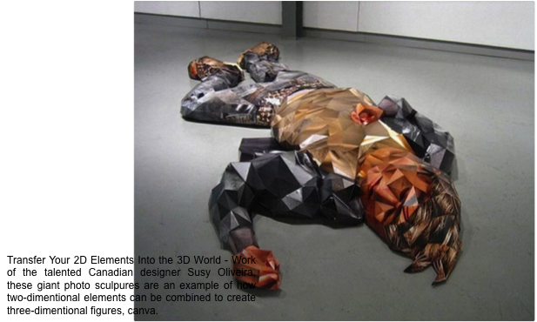

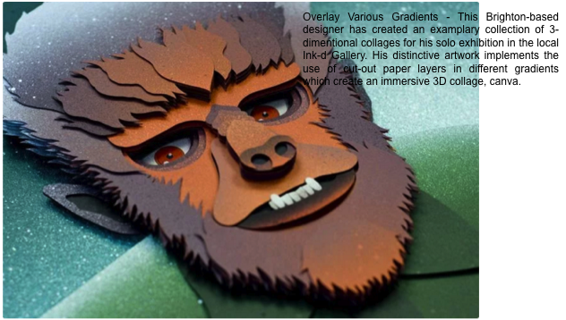

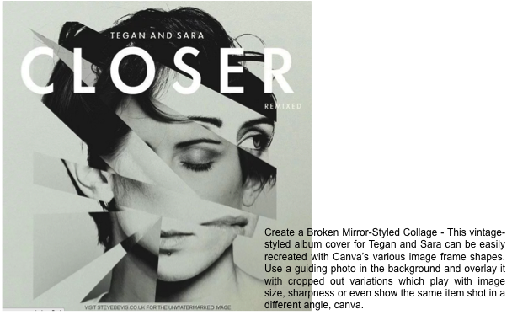

**SELESAI**